Здоровое питание
Что такое здоровое питание? Какие продукты составляют основу здорового рациона? Что будет, если питаться неправильно и какие угрозы несут в себе небезопасные продукты питания? Как следует питаться детям разных возрастов, есть ли отличия в питании взрослых и пожилых?

Пищевые вещества 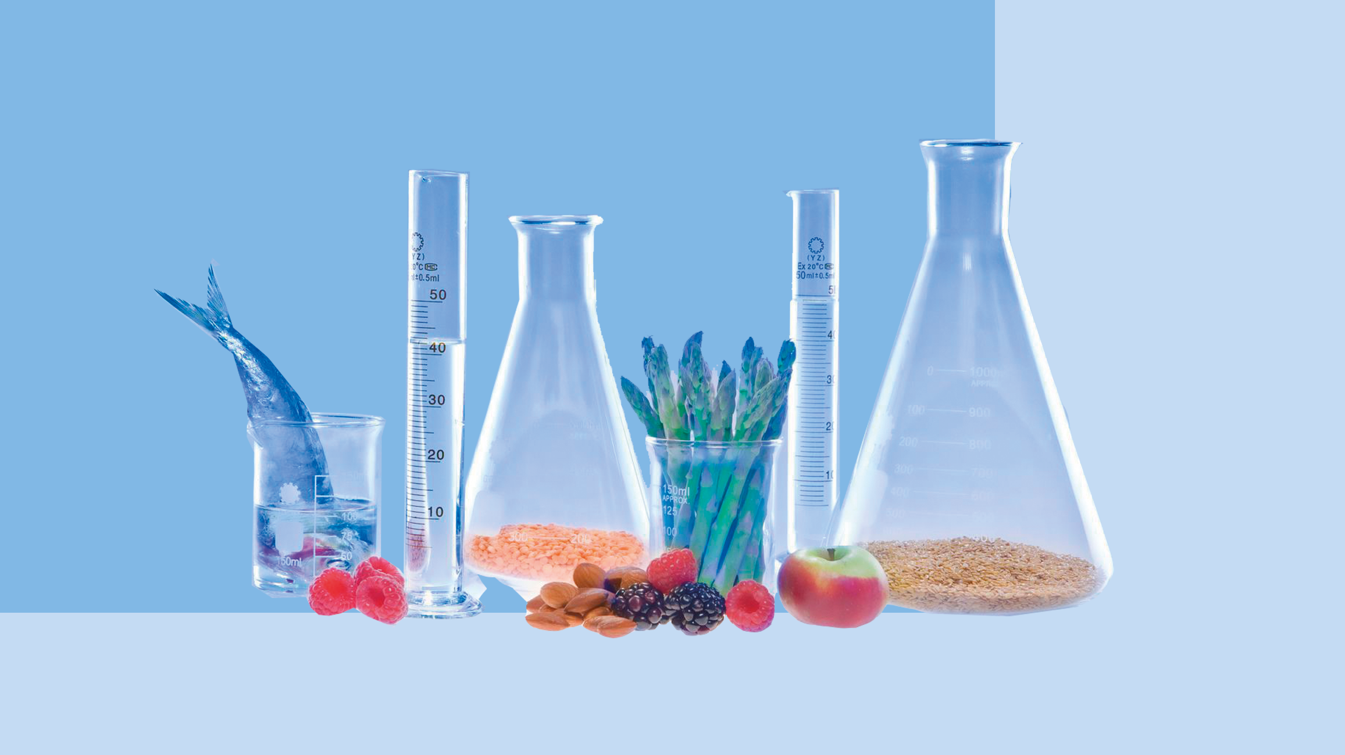
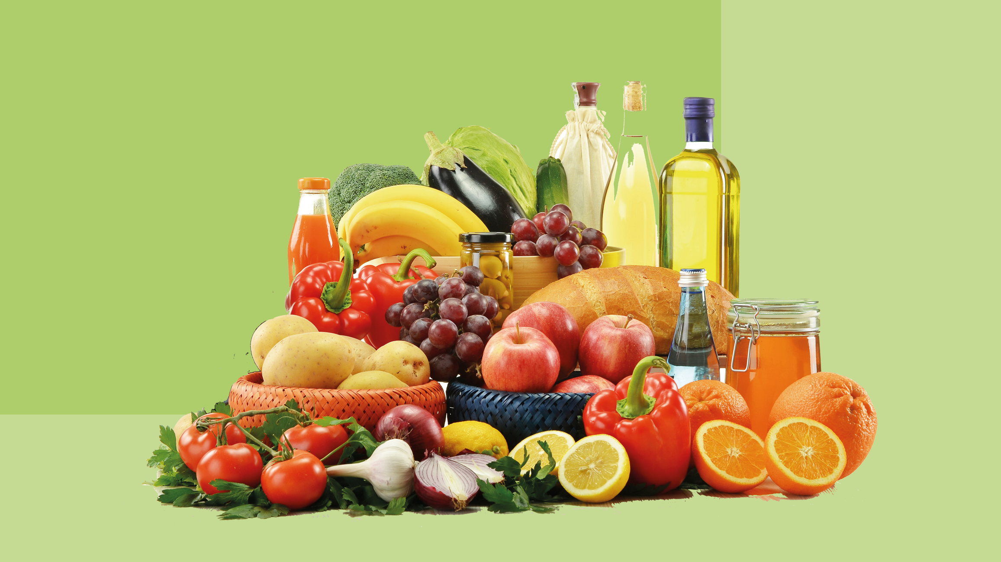

Продукты питания
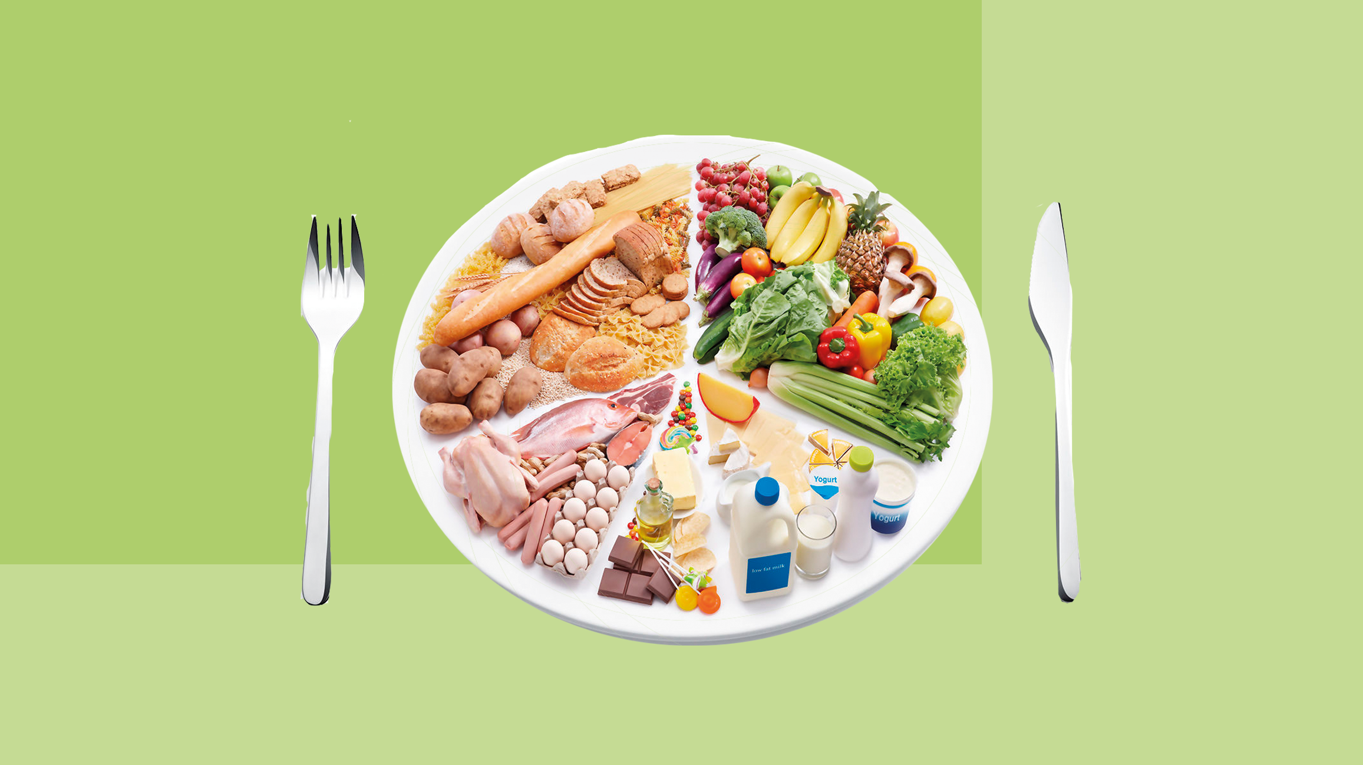

Рационы питания
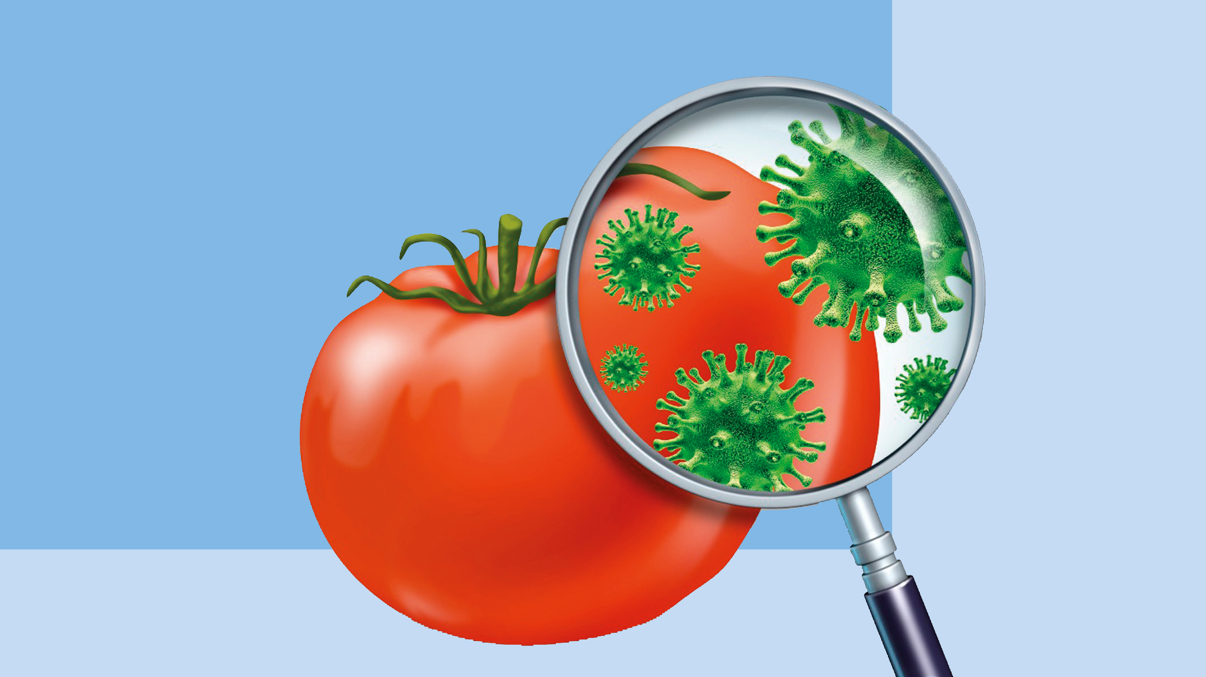

Пищевые угрозы
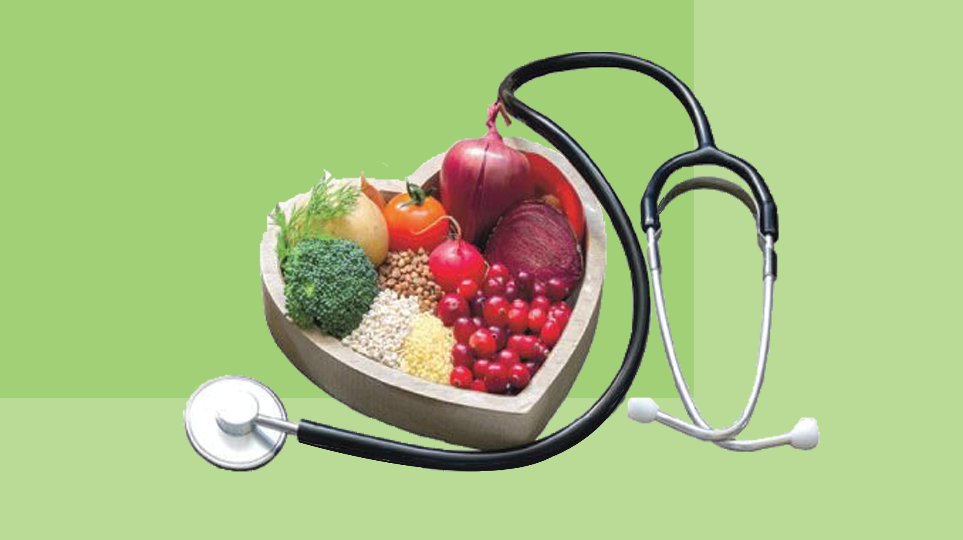

Болезни питания
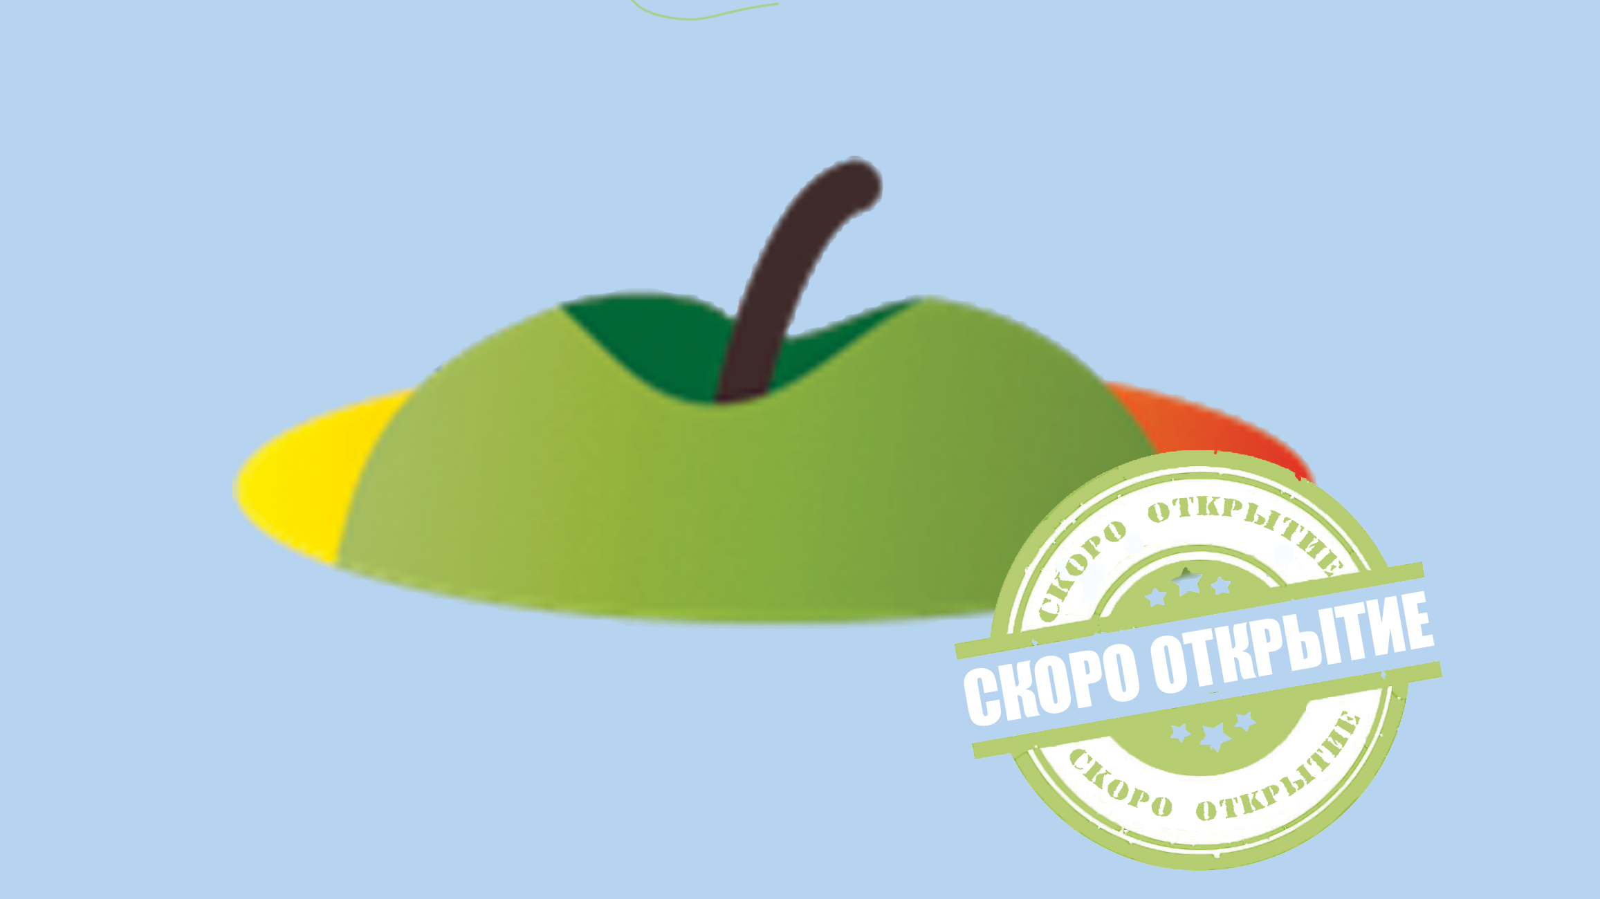

Лаборатория здорового питания

